**无人机在测绘工程中的运用探讨**

原创 *2016-09-10* *罗罗诺亚网* [无人机频道](javascript:void(0);)

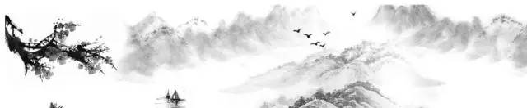**文/**万树昌  
**前言：**随着微处理机的大范围应用和计算机信息技术的发展，国家各部门对测绘信息的需要也越来越多，对资料内容的容量需求越来越多，对资料更新的要求越来越大。一种新型的测量方式无人机航空摄影测量不断地出现在公众面前，想要构建数字城市建设、数字中国就需要迫切发展低空无人飞行器航测遥感系统。 随着近几年经济的快速发展，我国的各项基础设施在不断的完善中逐渐发展到了一个相对繁荣的时期，在这个过程中，基础设施的建设过程慢慢的被人们重视起来，其中工程测量技术尤为重要，地形的测量也是非常重要的测绘工作。  
为了更好的完成这两项工作，引进了无人机技术，来完成测绘测量。无人机技术又称为无人机航测遥感技术，是指利用无线电设备控制无人驾驶的飞行器，并应用到生产生活中的一种现代化技术。它具有自动化、智能化、专业化快速获取所需数据信息的特点。  
在近些年科学技术不断的发展中，这项技术也不断的更新换代，慢慢的在测绘领域中展现出它独特的工作优势，其中包括**测绘的实时性、机动性、分辨率**等等。无人机技术逐步地将传统测量中的航空拍摄以及卫星遥感取代。无人机可以轻松地将地面影像图片传送回给从事测绘工程的技术人员进行分析和测量，从而大大地节省了测绘人员野外测绘的工作量，取得了巨大的社会和经济效益。

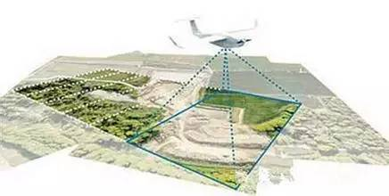  
**无人机的类型** 目 前，无人机的种类繁多。按无人机的控制方式可分为**程控与遥控复合控制无人机、预编程自主控制无人机和无线电遥控无人机**；按照无人机的用途可分为多用途无人机、军用无人机和民用无人机；按照无人机的重量可分为大型无人机、中型无人机和小型无人机；按照无人机的飞行速度可分为超音速无人机、高音速无人机和低速无人机；按无人机的结构可分为伞翼无人机、无人飞艇、无人直升机、多旋翼无人飞行器和固定翼无人机。 伞翼无人机是由纤维织物作为柔性翼面，其特点具有体积小、速度慢、适合低空飞行。无人飞艇最大的特点是自带动力系统，可以自行控制飞行。无人直升机的特点是可以垂直起降并沿着飞行剖面飞行，灵活性和自由悬停高等特点。多旋翼无人飞行器是指机身上均匀分布了两个或两个以上螺旋桨（通常是四旋翼、六旋翼及八旋翼 等）的飞行器。它的主要用于航空摄影。固定翼无人机以电池为动力能源，其特点是隐蔽性较好（因为电动机的声音小），适用于高清航空摄影测量。

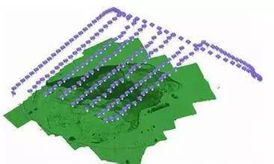  
**无人机在测绘工程中的优势** 遥感系统应用在无人机中有很多有效的优势，例如拥有很强的机动性，反应速度快，能够迅速的完成指令，测绘信息精确度高，能够大范围的应用无人机，以及消耗资金少等等。 **1 监测高效迅速，处理效率高** 无人机技术的高效性，在处理和应对紧急事件中能够体现出其更大的检测范围，并且能够快速的生成检测区域清晰的图像和各项数据，以供相关部门进行分析和做出相应的对策，这样的优势不仅可以提高测绘的现实性，还可以提高应急服务的能力。 其中单台无人机的周监测量最高可达2100km2 左右，监测效率得到大幅度的提升。无人机的影像分辨率较之无论国内还是国外的卫星影像，都要高于他们，主要范围就在0.1～0.5m 之间。与此同时，还能快速的收集数据，并且高效的处理。 **2 范围大且具宏观性** 监测区域情况可以利用三维仿真模拟技术来进行宏观展示，同时这项技术能为相关部门的决策提供便利。不同航空高度的无人机拥有属于他自己的检测范围，可以应对大范围的高空检测，可以对面积较小的地面范围进行实时检测，能够得到精准的检测结果。无人机进行遥感检测作业中，**可以实施多架无人机配合工作**，主要应对大范围上万平方公里的监测作业。相关工作人员可以将监测到的结果通过光谱进行分析，这样就可以得到大范围的监测数据，在将这些信息和传统信息结合处理分析， 最终的得到整个监测区的整体信息。

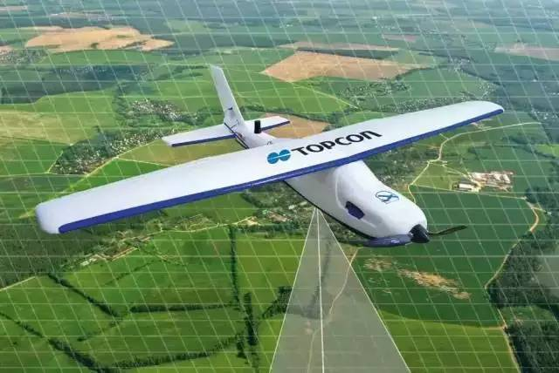  
**无人机技术在测绘测量中的应用** 无人机民用需求的扩大以及无人机航摄技术的逐渐成熟，民用领域的各行各业都已经被该技术渗透，它可以应用于国土资源勘察、数字城市发展建设、通讯站的建立、国家地图测绘、城市发展规划、实时监测突发事件、灾害预测和评估、城市街道交通、网线电网铺设、矿产开发、环境管理和生态保护、森林治理、数字化农业等领域。在测绘工程中，无人机主要作用是获取用正射像片编制的带有公里格网、图廓内外整饰和注记的平面图**正射影像图。**正射影像是指用无人机拍摄的像片画图，且整张图没有任何扭曲的图像。 **1 低空无人机测绘测量遥感系统** 低空无人机飞行器航测遥感系统能够在各个行业中完美的实现自身价值，并且能够推动每个行业的向前发展，主要是因为他拥有较高的实用性，例如在测绘工作中的应用，解决了在测绘工作中很多技术和环境的难题。还有独特的创新性和优越的主干系统，无人机在新农村建设，数字化城市的建设等等这些方面起到了不可代替的作用。在多个领域都可以应用到低空无人机测绘测量遥感系统，例如一些大型的工程，新型城市的规划，应对各类突发状况，并且能够加快城乡建设。  
在一些环境条件较为苛刻的工作地点进行作业的时候，经常会遇到因为当地环境的原因不能用传统的航空摄影，例如有高山的阻碍，道路原因不能够实现正常的起降 或者云层过低等等的问题，在这个时候无人机就能够体现出他独特的航拍效果。**在任何地形都能够轻松的起飞**，进行航空拍摄作业，这样不仅可以提升测量效果，并且能够精确收集高空影像。  
作为一种有效的监测技术手段，无人机遥感系统可以动态监测，全面而准确的掌握国土资源数量、质量、分布和变化趋势，对相关工作人员进行引导并合理开发和利用土地资源。同时，国土资源监察可以利用该技术及时发现违规违法用地、滥占耕地、破坏生态环境等现象。无人机测绘技术在城市规划管理的应用。 **2 土石方测量** 利用航测可以算出土石方量，其原理是在无人机飞行过程中，设定一个确定的飞行高度（这个飞行高度是指与地面保持一定的高度），因此也就能知道无人机的飞行高度轨迹，自然就可以得出高程值。然后在**利用PostFlight Terra 3D 软件就可以算出土石方量。** **3 无人飞艇低空航测系统** 无人机对自动化的要求相对于其他技术来说是比较高的，然而**map-at/cs** 则完美的提升了无人机的自动化能力，而且还有效地提升了影像的处理能力。这个系统在大比例尺测图的问题上有很优秀的表现，能够获取高分辨率，高清晰度的影 像数据。在无人机装备上有能够自动检校的特宽高清数码相机，在收集影像资料的过程中通过软件进行检校，同时在运用像片重叠关系来减小误差。同时，此系统大幅度的减少了成像系统的重量，满足了无人机低空航测的需求。 **4 无人机测绘测量遥感系统** 在无人机测绘测量遥感系统下分别有三种不同的型号，**倒桅尾，垂直尾和双发型。**这项系统不仅配备了小型数字相机，还能够实现定点曝光摄影以及自动偏旋修正。这项系统主要运用在资金较少的，例如农村建设等等的项目中。虽然花费的资金比上两个系统都要少，但是他仍然拥有着自己独特的高性能，例如，良好的机动性和适应性。征地测量是将集体所有的土地转为国有土地的必要环节。在实施征地测量时往往会发生土地纠纷。特别是对坡度较大土地的征收，村民希望自己以斜面丈量，而国家规定则是以平面面积作为准确面积。所以采用无人机航测，利用**正射影像图勾绘**，会大大减少由于面积上的认可度带来村民间的纠纷问题。

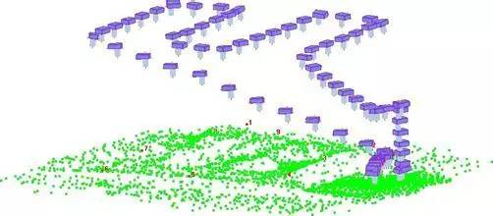  
**结束语** 目前中国正处在不断建设和发展中，无人机技术在测量测绘等工作中都展现了他独特的优势和特性，所以相关部门应该不留余力的大力发展无人机技术，使无人机技术不断的创新发展，能够给测绘工作或者其他的各类行业提供技术支持。  
无人机航测遥感技术是近几年新型的测量工具，它获取信息数据具有全天候和全天时以及实时性的特点，所以其重视程度是非常高的，它带来的经济效益是非常可观的。  
在研究开发无人机的过程中，做好市场调研也是相当重要的，及时了解各个行业每个客户的技术需求，开发多个定向的研究项目，不仅能够大量的节省资金，还能够充分满足客户的需求。除此以外，还必须建立全面完善的售后服务，开发与无人机相关的网站，主要负责低空无人机测绘测量系统的应用研发。